СОГЛАСОВАНО  Начальник Управления образования, молодежи и спорта  администрации Нижнегорского района  __________ М.А. Дрозд  «___» _____________ 2021г.  СОГЛАСОВАНО  Начальник ОГИБДД ОМВД  России по Нижнегорскому району  майор полиции  ____________ Е.М. Швецов  «___» _____________ 2021г. | УТВЕРЖДАЮ  Директор МБОУ  «Пшеничненская СОШ»  ____________ Т.Л. Котовец  «___» _____________ 2021г.

ПАСПОРТ
дорожной безопасности общеобразовательного учреждения
Муниципального бюджетного общеобразовательного учреждения «Пшеничненская средняя общеобразовательная школа»
(наименование учреждения)

2021г

Общие сведения
Общие сведения
Муниципальное бюджетное общеобразовательное учреждение
« Пшеничненская средняя общеобразовательная школа»
Нижнегорского района, Республики Крым
Юридический адрес: ул.50 лет Октября,10, с. Пшеничное, Нижнегорский район
Фактический адрес: ул.50 лет Октября,10, с. Пшеничное, Нижнегорский район
Руководители образовательного учреждения:
Директор (руководитель) Котовец Т.Л. тел. +79788828062
Заместитель директора
по учебной работе Остапенко М.Н. тел. +79788495033
Заместитель директора
по воспитательной работе Филатова ИВ.тел. +79782073600
Ответственные работники
муниципального органа
образования
Начальник отдела общего, дошкольного и дополнительного образования
Управления образования администрации Нижнегорского
района – Вакулина Л.Н. тел. 2-11-43
Директор МБУ «Центр по обслуживанию муниципальных
образовательных учреждений Нижнегорского района Республики Крым»
- Кузьменко Р.Н. тел. 2-25-57

Ответственные от
Госавтоинспекции
Инспектор пропаганды БДД ОГИБДД ОМВД России по Нижнегорскому
району – Салангина А.С. тел. 77-0-87

Ответственные работники
за мероприятия по профилактике
детского травматизма
Главный специалист отдела общего, дошкольного и дополнительного
образования Управления образования, молодежи и спорта администрации Нижнегорского
района – Кудинова Е.В. тел. 2-16-95

Руководитель или ответственный
работник дорожно-эксплуатационной
организации, осуществляющей
содержание улично-дорожной
сети (УДС)∗

Начальник Нижнегорского ДРСУ ГП «Крымавтодор» - Григорян Ю.А.
тел. 2-18-53

Руководитель или ответственный
работник дорожно-эксплуатационной
организации, осуществляющей
содержание технических средств
организации дорожного
движения (ТСОДД)*
Начальник Нижнегорского ДРСУ ГП «Крымавтодор» - Григорян Ю.А.
тел. 2-18-53

Количество учащихся __150 чел_____________
Наличие уголка по БДД __имеется, в коридоре начальных классов__
(если имеется, указать место расположения)
Наличие класса по БДД _нет_____________________________________
(если имеется, указать место расположения)
Наличие автогородка (площадки) по БДД ___нет______________________

Наличие автобуса в образовательном учреждении __имеется_____________
(при наличии автобуса)
Владелец автобуса _МБОУ «Пшеничненская СОШ»
(образовательное учреждение, муниципальное образование и др.)

Время занятий в образовательном учреждении:
1-ая смена: 08.15 – 15.40
внеклассные занятия: 16.00 – 18.00
Телефоны оперативных служб:
МЧС – 101
ОМВД – 102; 2-14-54
ГИБДД – 77-0-87
Скорая помощь – 103
Содержание
- План-схемы образовательного учреждения.
1. Район расположения образовательного учреждения, пути движения транспортных средств и детей (обучающихся, воспитанников).
2. Организация дорожного движения в непосредственной близости от образовательного учреждения с размещением соответствующих технических средств организации дорожного движения, маршруты движения детей и расположение парковочных мест.
3. Пути движения транспортных средств к местам разгрузки/погрузки и рекомендуемые безопасные пути передвижения детей по территории образовательного учреждения.

- Информация об обеспечении безопасности перевозок детей специальным транспортным средством (автобусом).
1. Общие сведения.
2. Маршрут движения автобуса до образовательного учреждения.
3. Безопасное расположение остановки автобуса у образовательного учреждения.

I. План-схемы образовательного учреждения
1. Район расположения образовательного учреждения, пути движения транспортных средств и детей (обучающихся, воспитанников)
Ул. Восточная
Ул. Днепровская
Ул..Ровенская
Ул.Садовая

Ул.50 лет Октября

Почта Ро
ДК

Администрация

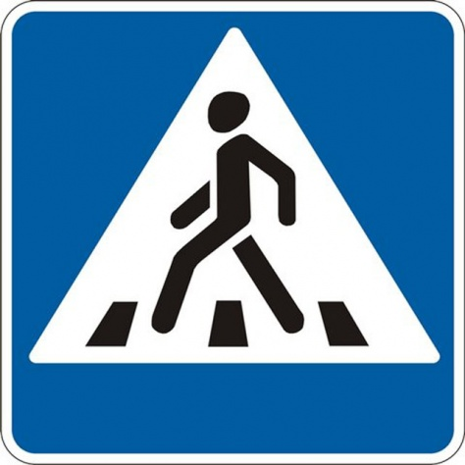

Движение транспорта

Движение
А
Ул.Восточная

Ул.Полевая

Ул. Садовая
Ул. Днепровская

Ул.Ровенская
музей
ос
общежитие



Проезжая часть административные здания

Жилые дома пешеходный переход

Школа

2. Схема организации дорожного движения в непосредственной близости от образовательного учреждения с размещением соответствующих технических средств организации дорожного движения, маршрутов движения детей и расположения
парковочных мест

Ул.50 лет Октября
Пшеничненская СОШ

Движ. трансп.
Движ. трансп.

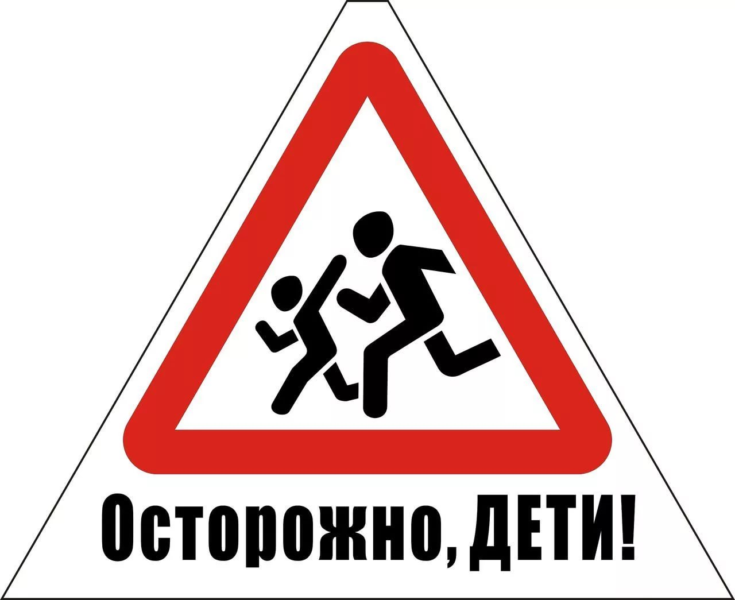

Проезжая часть

-знак пешеходный переход
Образовательное учреждение

- светофор
Стоянка автобуса -знак осторожно дети

Тротуар знак ограничение скорости

Ограждение школы

Направление движения обучающихся

Направление движения транспорта

Пешеходный переход

3. Пути движения транспортных средств к местам разгрузки/погрузки и рекомендуемые безопасные пути передвижения детей по территории образовательного учреждения

Котельная

МБОУ
«Пшеничненская СОШ»

Ул.50 лет Октября
м

Пути проезда в школьном дворе
Проезжая часть
Светофор
Знак Осторожно дети Знак Ограничение скорости

II. Информация об обеспечении безопасности перевозок детей специальным транспортным средством (автобусом).

- Общие сведения
Марка_БАЗ____
Модель А 079.13Ш_________
Государственный регистрационный знак __АК 8482СВ__________
Год выпуска ______2012______Количество мест в автобусе ____26______
Соответствие конструкции требованиям, предъявляемым к школьным автобусам соответствует_______

1. Сведения о водителе(ях) автобуса(сов)
Фамилия, имя, отчество | Дата принятия на работу | Стаж вожде-ния ТС кате-гории D | Дата пред- стоящего медицин-ского осмотра | Период проведения стажировки | Сроки повыше-ние ква- лификации | Допущенные нару- шения ПДД
Гапанчук Иван Демьянович | 12.01.2015 | 17 лет | 2021 | нет | нет | нет

2. Организационно-техническое обеспечение
1) Лицо, ответственное, за обеспечение безопасности дорожного движения (ФИО): _Котовец Татьяна Леонидовна___________________________
назначено _______________________________________________________, прошло аттестацию 01.08.2019 г____________________________.

2) Организация проведения предрейсового медицинского осмотра водителя:
осуществляет _____________________________________________________
(Ф.И.О. специалиста)
на основании ____________________________________________________
действительного до _________________.

3) Организация проведения предрейсового технического осмотра транспортного средства:
осуществляет ____Гордиюк Олег Святославович____________
(Ф.И.О. специалиста)
на основании ___удостоверения № НО 170108
действительного до 18 апреля 2022 г_.
4) Дата очередного технического осмотра 28.02.2019

5) Место стоянки автобуса в нерабочее время ______гараж КФХ «Сиваш»
меры, исключающие несанкционированное использование _охрана сторожами____

3. Сведения о владельце автобуса

Юридический адрес владельца: ул.50 лет Октября,10, с. Пшеничное, Нижнегорский район Республика Крым

Фактический адрес владельца: ул.50 лет Октября,10, с. Пшеничное, Нижнегорский район Республика Крым

Телефон ответственного лица : Котовец Т.Л. тел.29-3-27_____________

II. 2. Маршрут движения автобуса до образовательного учреждения
1) Пшеничное -Любимовка
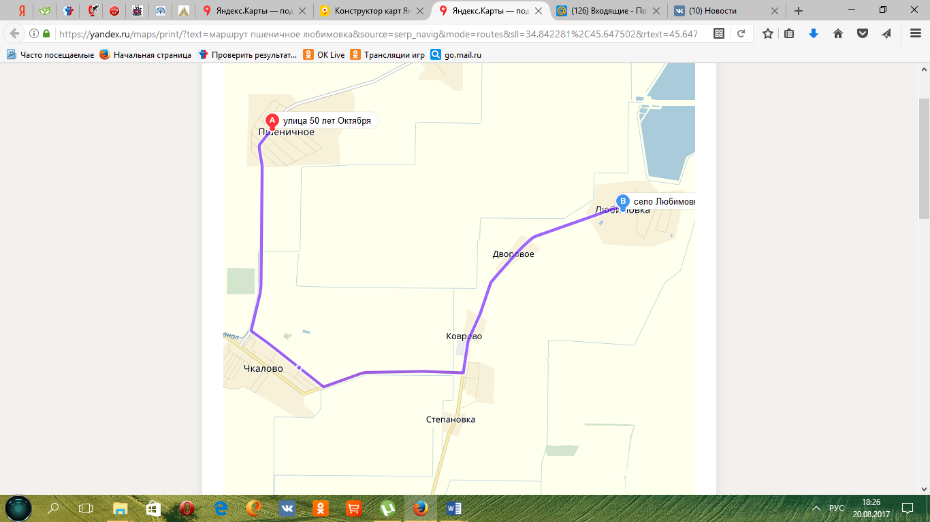

Расстояние от с.Любимовка до с.Пшеничное - 16 км

2) Пшеничное - Сливянка
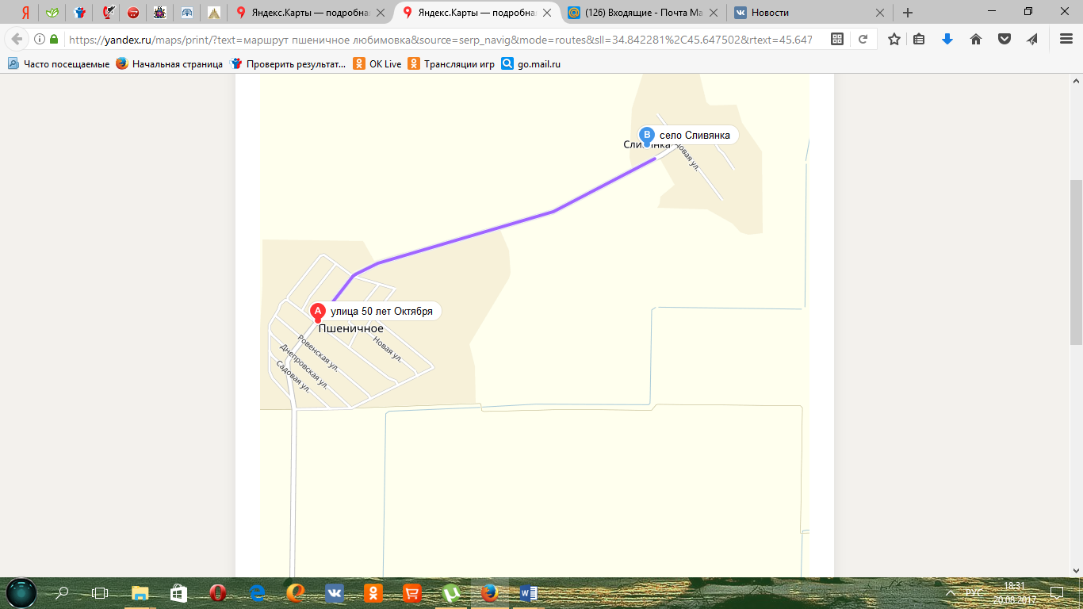

Расстояние от с.Сливянка до с.Пшеничное – 3,5 км

II.
3. Безопасное расположение остановки автобуса у образовательного учреждения

Школа
Остановка
Ул.50 лет Октября

Приложение № 1
УТВЕРЖДАЮ
Директор МБОУ «Пшеничненская СОШ»
__________Котовец Т.Л.

План деятельности МБОУ «Пшеничненская СОШ» по реализации мероприятий, направленных на профилактику детского дорожно-транспортного травматизма в 2021/2022 учебном году

№ | Мероприятия | Срок исполнения | Ответственные | Отметка о выполнении
1. Организационно-методическая работа
1.1. | Освещение вопросов профилактики детского дорожно-транспортного травматизма в средствах массовой информации | В течение года | Директор  заместитель директора
1.2. | Ведение учета детского дорожно-транспортного травматизма | В течение года | Заместитель директора
1.3. | Обеспечение целенаправленного надзора за соблюдением детьми и подростками Правил дорожного движения.  Проведение целевых рейдов по выявлению и пресечению нарушений правил дорожного движения несовершеннолетними при управлении вело- и мототехникой | В течение года | Заместитель директора
1.4. | Организация профилактической работы в период зимних, весенних и осенних школьных каникул (проведение бесед, инструктажей) | Ноябрь,  декабрь,  март | Заместитель директора, педагог-организатор
1.5. | Организация работы по профилактике детского дорожно-транспортного травматизма в период летнего отдыха детей | Июнь-август | Заместитель директора , педагог-организатор
1.6. | Организация проведения профилактических мероприятий «Внимание – дети!» | Май-июнь,август-сентябрь | Заместитель директора , педагог-организатор
1.7. | Разработка безопасных маршрутов регулярных перевозок детей к местам учебы | Сентябрь, апрель | Директор , учитель ОБЖ
1.8. | Проведение обследований и проверок средств организации дорожного движения, дорог и территорий, прилегающих к учреждению образования, с целью выявления наиболее опасных участков для движения и принятия мер по улучшению условий движения | Август | ОМВД России по Нижнегорскому району,  Директор учитель ОБЖ
1.9. | Разработка индивидуальных маршрутов безопасного передвижения учащихся из дома в школу и обратно с учетом максимального обеспечения безопасности дорожного движения, проведение практических занятий с детьми с использованием схем безопасных пешеходных маршрутов передвижения детей. | В течение года | Педагог-организатор , классные руководители
1.10. | Проведение обучающих занятий и профилактических бесед с детьми и родителями о необходимости использования во время движения по улицам и дорогам световозвращающих элементов, размещённых на верхней одежде, обуви, сумках или портфелях. | В течение года | Директор , педагог-организатор , классные руководители
1.11. | Участие в мероприятиях, посвященных Дню памяти жертв ДТП | Ноябрь  9-15 | Педагог-организатор , учитель ОБЖ , классные руководители
1.12. | Издание и распространение брошюр, плакатов, листовок, памяток по безопасности дорожного движения | В течение года | ОМВД России по Нижнегорскому району
1.13. | Провести с 01 сентября по 30 сентября 2021 года месячник безопасности дорожного движения «Внимание! Дети идут в школу!» (далее – Месячник) | Сентябрь | Педагог-организатор, классные руководители
1.14. | Включить в план работы на 2021/2022 учебный год проведение недель безопасности дорожного движения (далее – Недели) | В течении года. | Директор, заместитель директора
1.15. | В рамках Месячника и Недель провести классные часы, интерактивные практические занятия, общешкольные собрания с привлечением членов родительских комитетов, и родителей, выставки плакатов, рисунков, слоганов, направленные на обучение обучающихся правилам безопасного поведения на улице, дорогах, транспорте и общественных местах | По плану | Директор , учитель ОБЖ педагог-организатор , классные руководители
1.16. | Обновить информационные стенды, содержащие информацию о безопасности дорожного движения, а также ОГИБДД о ДТП с участием обучающихся. | В течение года | Заместитель директора , педагог-организатор
1.17. | В срок до 05.09.2021 года ознакомить обучающихся обязанности пешеходов, составленных на основании Правил дорожного движения Российской Федерации | Сентябрь | Классные руководители
2. Информационно-аналитическая работа
2.1. | Анализ состояния детского дорожно-транспортного травматизма на территории Нижнегорского района | Ежеквар-тально | Заместитель директора
2.2. | Направление информаций по фактам дорожно-транспортных происшествий с участием детей в управление образования и образовательные учреждения | в течение года | Заместитель директора
2.3. | Мониторинг состояния работы по профилактике детского дорожно-транспортного травматизма в образовательных учреждениях | Сентябрь-май | Заместитель директора
3. Организация проведения муниципальных этапов массовых мероприятий
и участие в Республиканских и Всероссийских мероприятиях
3.1. | Муниципальный этап конкурса юных инспекторов движения «Безопасное колесо – 2021» | Март-апрель | Педагог-организатор , учитель ОБЖ
3.2. | Организация участия команды района в Республиканских соревнованиях «Безопасное колесо- 2021» | Май | Педагог-организатор, учитель ОБЖ
3.3. | Муниципальный этап конкурса детского творчества по безопасности дорожного движения среди воспитанников и обучающихся образовательных учреждений области «Дорога глазами детей» | Сентябрь – октябрь | Педагог-организатор , учитель ОБЖ
3.3. | Муниципальный этап смотра-конкурса «Безопасность детей в наших руках» среди общеобразовательных и дошкольных образовательных учреждений на лучшую организацию работы по профилактике детского дорожно-транспортного травматизма | Январь-март | Педагог-организатор., учитель ОБЖ

* Дорожно-эксплуатационные организации, осуществляющие содержание УДС и ТСОДД, несут ответственность в соответствии с законодательством Российской Федерации (Федеральный закон «О безопасности дорожного движения» от 10 декабря 1995 г. № 196-ФЗ, Кодекс Российской Федерации об административных правонарушениях, Гражданский кодекс Российской Федерации).

